|  |  |  |  |
| --- | --- | --- | --- |
| **CM2** | **La révolution française** | | Logo Lauriers |
| **Découverte du monde**  *Histoire* |
| *Compétences :*  - Identifier les principales périodes de l’histoire étudiée, mémoriser quelques repères chronologiques pour les situer les uns par rapport aux autres en connaissant une ou deux de leurs caractéristiques majeures.  - Lire et utiliser différents langages : cartes, croquis, graphiques, chronologie, iconographie.  - Distinguer les grandes catégories de la création artistique (littérature, musique, danse, théâtre, cinéma, dessin, peinture, sculpture, architecture).  - Reconnaître et décrire des œuvres visuelles ou musicales préalablement étudiées : savoir les situer dans le temps et dans l’espace, identifier le domaine artistique dont elles relèvent, en détailler certains éléments constitutifs en utilisant quelques termes d’un vocabulaire spécifique.  **La révolution française : l’aspiration à la liberté et à l’égalité.**  - Comprendre que 1789 est une année exceptionnelle dans l’histoire de France, caractérisée par la fin de la monarchie absolue et des privilèges.  - Parcourir les événements qui ont conduit à ces changements : réunion des Etats généraux, prise de la Bastille, nuit du 4 août.  - Savoir que la Déclaration des droits de l’Homme et du citoyen proclame la liberté et l’égalité comme principes fondamentaux. | | | |
| *Objectifs notionnels :*  ➊ *Connaître l’organisation de la société d’Ancien Régime.*  ➋ *Connaître le déroulement des événements menant à la révolution.*  ➌ *Connaître les différents protagonistes de la Révolution Française.*  ➍ *Connaître les idées importantes de la Déclaration des Droits de l’Homme.* | | *Objectifs méthodologiques :*  ➎ *Lire et comprendre un texte historique.*  ➏ *Observer et commenter des tableaux représentant des événements importants.* | |
| *Leçon(s) correspondante(s) :*  HIST 12 La révolution française | | | |
|  | | | |
| *Lien avec le vécu des élèves.*  Les événements évoqués dans cette séquence ont eu des conséquences dans les signes sont toujours visibles de nos jours. Les élèves seront sans doute intéressés par les idées qui y seront développées. | | | |
| *Prérequis*  ○ Pas de prérequis particuliers, si ce n’est une connaissance des grandes périodes historiques. | | | |
| *Séquence* | | | |
| *Séance 1* La société d’Ancien Régime  *Objectif* ➊  *Séance 2* Les cahiers de doléance  *Objectifs* ➋➎  *Séance 3* La réunion des États Généraux et le serment du jeu de paume  *Objectifs* ➋➏  *Séance 4* La déclaration des Droits de l’Homme et du Citoyen  *Objectifs* ➋➍➎  *Séance 5* La République  *Objectifs* ➋➌ | | | |
| Prolongement  ⇨ Travail sur la Marseillaise. | | | |

|  |  |  |  |  |
| --- | --- | --- | --- | --- |
| **La révolution française** | | | | |
| *Séance 1* | La société d’Ancien Régime | | | |
| *Objectif* HIST 12 ➊ *Connaître l’organisation de la société d’Ancien Régime.* | | | | |
| *Matériel* :  - Ordinateur et vidéoprojecteur.  - Fichier numérique (La société d’ancien régime - diaporama).  - Une feuille Les trois ordres de la société d’Ancien Régime par élève.  - Une frise historique par élève. | | *Aide aux élèves en difficulté*:  Cette séance ne s’appuie que sur des phases de travail collectif, durant lesquelles l’enseignant s’assure que les élèves en difficultés suivent. | | |
| ***Déroulement 45 min*** | | *Dispositif*  *Temps* | *Tps.* | *Rôle de l’enseignant.* |

|  |  |  |  |
| --- | --- | --- | --- |
| - Présentation de la nouvelle séquence.  ○ L’enseignant explique aux élèves que la nouvelle séquence d’histoire portera sur des événements parmi les plus importants de l’histoire de France : la révolution française (le nom est écrit au tableau).  ○ L’enseignant demande aux élèves s’ils ont déjà quelques connaissances à ce sujet. | *- Oral, collectif.* | *10* | *⇨ Interroger.*  *⇨ Faire valider.* |

|  |  |  |  |
| --- | --- | --- | --- |
| - Diffusion d’un diaporama sur la société d’Ancien Régime.  ○ L’enseignant explique aux élèves que pour bien comprendre les raisons de cette révolution, il faut avoir quelques connaissances sur la société du XVIIIème siècle, période appelée l’Ancien Régime (cette expression est notée au tableau).  ○ L’enseignant diffuse au tableau le diaporama La société d’ancien régime. Cette diffusion est ponctuée de questions, de commentaires et d’explications. | *- Oral, collectif.* | *5* | *⇨ Interroger.*  *⇨ Faire valider.*  *⇨ Expliquer.* |

|  |  |  |  |
| --- | --- | --- | --- |
| - Remplissage collectif de la répartition des ordres.  ○ À la diapositive 13 (Les trois ordres de la société d’Ancien Régime), l’enseignant distribue une feuille par élève. Celle-ci est complétée collectivement, en suivant l’avancée du diaporama.  ○ Le diaporama est poursuivi au tableau. | *- Écrit, collectif.* | *10* | *⇨ Expliquer.*  *⇨ Aider.* |

|  |  |  |  |
| --- | --- | --- | --- |
| - Remplissage collectif de la frise historique.  ○ À la diapositive 21, l’enseignant distribue une frise historique à chaque élève.  ○ Les élèves complètent la frise en suivant les indications de l’enseignant, qui s’appuie sur le diaporama. | *- Écrit, collectif.* | *10* | *⇨ Expliquer.*  *⇨ Aider.* |

|  |  |  |  |
| --- | --- | --- | --- |
| - Copie du début de la leçon.  ○ Les élèves copient la leçon écrite au tableau par l’enseignant. | *- Écrit, collectif.* | *10* | *⇨ Écrire au tableau.* |

**Histoire CM2 - *La révolution française 1***

**Légende :**

|  |  |  |  |  |  |  |  |  |  |
| --- | --- | --- | --- | --- | --- | --- | --- | --- | --- |
|  |  |  |  |  |  |  |  |  |  |
|  |  |  |  |  |  |  |  |  |  |
|  |  |  |  |  |  |  |  |  |  |
|  |  |  |  |  |  |  |  |  |  |
|  |  |  |  |  |  |  |  |  |  |
|  |  |  |  |  |  |  |  |  |  |
|  |  |  |  |  |  |  |  |  |  |
|  |  |  |  |  |  |  |  |  |  |
|  |  |  |  |  |  |  |  |  |  |
|  |  |  |  |  |  |  |  |  |  |

------------------------------------------

------------------------------------------

------------------------------------------

------------------------------------------

Clergé = 1 %

Noblesse = 2 %

Tiers état = 97 % (dont 70 % de paysans)

**Histoire CM2 - *La révolution française 1***

**Légende :**

|  |  |  |  |  |  |  |  |  |  |
| --- | --- | --- | --- | --- | --- | --- | --- | --- | --- |
|  |  |  |  |  |  |  |  |  |  |
|  |  |  |  |  |  |  |  |  |  |
|  |  |  |  |  |  |  |  |  |  |
|  |  |  |  |  |  |  |  |  |  |
|  |  |  |  |  |  |  |  |  |  |
|  |  |  |  |  |  |  |  |  |  |
|  |  |  |  |  |  |  |  |  |  |
|  |  |  |  |  |  |  |  |  |  |
|  |  |  |  |  |  |  |  |  |  |
|  |  |  |  |  |  |  |  |  |  |

------------------------------------------

------------------------------------------

------------------------------------------

------------------------------------------

Clergé = 1 %

Noblesse = 2 %

Tiers état = 97 % (dont 70 % de paysans)

|  |  |  |  |  |
| --- | --- | --- | --- | --- |
| **La révolution française** | | | | |
| *Séance 2* | Les cahiers de doléance | | | |
| *Objectifs* HIST 12 ➋ *Connaître le déroulement des événements menant à la révolution.*  ➎ *Lire et comprendre un texte historique.* | | | | |
| *Matériel* :  - Ordinateur et vidéoprojecteur.  - Fichier numérique (Les cahiers de doléance - diaporama).  - Un extrait de cahier de doléance par groupe.  - Le cahier de découverte du monde. | | *Aide aux élèves en difficulté*:  Les groupes sont hétérogènes : les élèves en difficulté travaillent avec des élèves plus à l’aide. | | |
| ***Déroulement 45 min*** | | *Dispositif*  *Temps* | *Tps.* | *Rôle de l’enseignant.* |

|  |  |  |  |
| --- | --- | --- | --- |
| - Rappels à propos de la séance précédente.  ○ L’enseignant interroge les élèves sur ce qui a été vu lors de la séance précédente.  ⇨ On attend des éléments à propos de l’organisation de l’a société d’Ancien Régime, des trois ordres et des privilèges. | *- Oral, collectif.* | *5* | *⇨ Interroger.*  *⇨ Faire valider.* |

|  |  |  |  |
| --- | --- | --- | --- |
| - Présentation de la séance du jour.  ○ L’enseignant explique que face à la situation du Royaume, le roi se voit obligé de réagir.  ○ L’enseignant projette au tableau le diaporama Les cahiers de doléance. | *- Oral, collectif.* | *10* | *⇨ Expliquer.*  *⇨ Interroger.*  *⇨ Faire valider.* |

|  |  |  |  |
| --- | --- | --- | --- |
| - Activité de groupe.  ⮊ Diapositive 9  ○ Les élèves sont répartis en groupes de deux à trois éléments.  ○ L’enseignant distribue un extrait de doléance à chaque groupe.  Les élèves réalisent les activités demandées. | *- Écrit, en groupe.* | *15* | *⇨ Passer dans les groupes.* |

|  |  |  |  |
| --- | --- | --- | --- |
| - Bilan de la séance.  ○ Un élève de chaque groupe passe au tableau pour lire la phrase au dos du document.  ○ L’enseignant continue la projection du diaporama. | *- Oral, collectif.* | *15* | *⇨ Interroger.*  *⇨ Faire valider.* |

**Histoire CM2 - *La révolution française 2***

**Extrait du cahier de doléance de Scaer (Bretagne)**

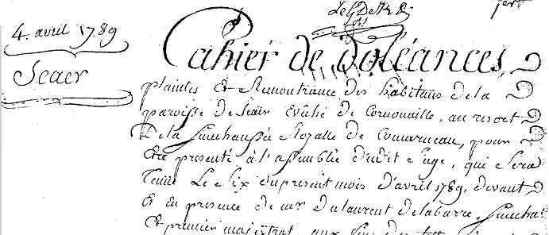

*Cahier de doléances, plaintes et remontrances des habitants de la* ***paroisse de Scaer****, évêché de Cornouaille, au ressort de la sénéchaussée royale de Concarneau, pour être présenté à l'assemblée dudit siège, qui sera tenue le 6 du présent mois d'avril 1789, devant et en présence de M(onsieu)r Du Laurent de La Barre, sénéchal et premier magistrat […].*

*Le dit général et communes de la paroisse de Scaer, rendant hommage aux vues bienfaisantes de Sa Majesté, qui cherche tous les moyens possibles pour opérer le bien-être et le bonheur de son peuple, ont donné à leurs députés les charges suivantes qui contiennent et forment leurs vœux.*

*De demander (que) les* ***impositions tant réelles que personnelles*** *de quelque nature qu'elles soient, que les corvées des grands chemins, charrois de troupes, leur logement, garnison et, en général, toutes charges quelconques de la province,* ***seront également supportées par les trois ordres*** *du clergé, de la noblesse et du Tiers Etat, à proportion de la fortune de chaque individu sans égard aux privilèges, ni aux exemptions, que pour cet effet il n'y aura qu'un seul et même rôle pour les trois ordres.*

**Répondez aux questions suivantes le cahier.**

1 - Dans le passage souligné, quel sentiment le peuple éprouve-t-il pour le roi ?

2 - Quels sont les quatre charges (impôts) listées dans les doléances ?

3 - Que demande le peuple par rapport à ces charges ?

4 - Complétez les phrases suivantes au feutre effaçable.

Nous, peuple de_____________

demandons au roi :

- que les impôts (c____________, c_____________, l_________, g___________) soient mieux répartis ;

- que les trois ordres (_________,

_____________ et _____________) soient désormais é_______.

**Histoire CM2 - *La révolution française 2***

**Extrait du cahier de doléance de Millau (Midi-Pyrénées)**

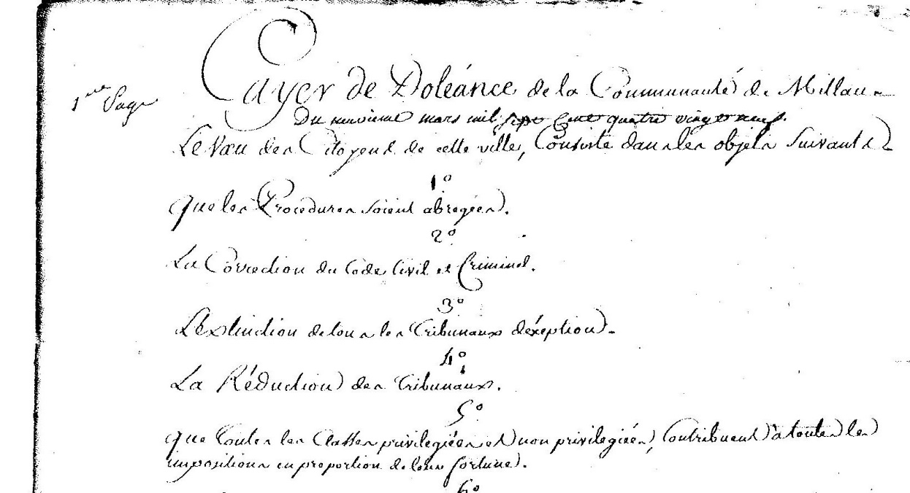

*5) Que toutes les classes privilégiées et non privilégiées contribuent à toutes les impositions en proportion de leur fortune.*

*7) Que tout impôt tel que l’octroi frappant les denrées de première nécessité frappe au contraire les objets de luxe.*

*8) L’abolition de la gabelle ou au moins une diminution sur le prix du sel si nécessaire à l’agriculture de cette province.*

**Répondez aux questions suivantes sur le cahier.**

1 - Quel impôt est évoqué dans l’article 7 ? Dans l’article 8 ?

2 - Si la demande de l’article 7 est acceptée, quels sont les ordres qui seront touchés par cet impôt ?

3 - Sur quel « aliment » porte la demande de l’article 8 ?

4 - Complétez les phrases suivantes au feutre effaçable.

Nous, peuple de_____________

demandons au roi :

- que les impôts soient répartis en fonction de la _____________ de chacun ;

- certains impôts soient abolis ou transformés (l’_________, ou la _____________, par exemple).

**Histoire CM2 - *La révolution française 2***

**Extrait du cahier de doléance du Havre (Haute Normandie)**

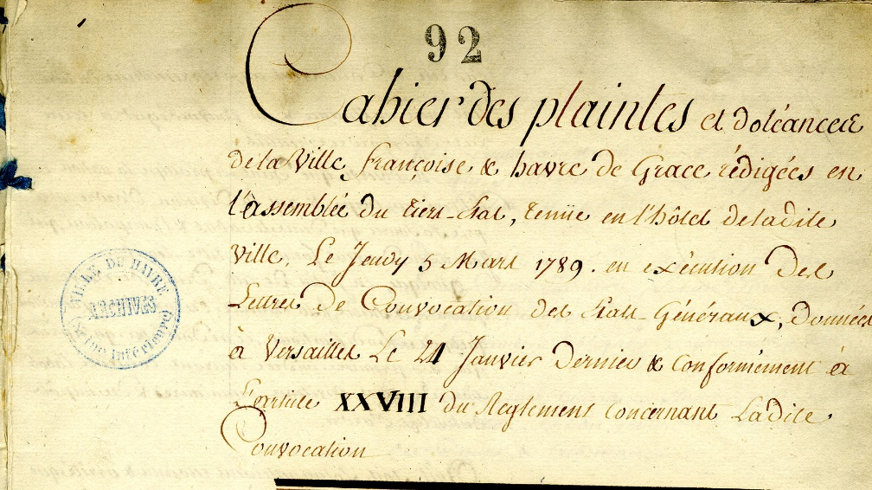

*Cahier des plaintes et doléances de la ville Françoise et Havre de Grace, rédigées en l’assemblée du Tiers Etat tenue en l’Hôtel de ladite ville, le jeudi 5 mars 1789, en exécution des lettres de convocation des Etats généraux, donnés à Versailles le 24 janvier dernier, (...)*

*- Qu’ils soient solennellement reconnu et arrêté que nul impôt ne peut être créé [...] que du consentement libre de la nation ; que seuls les Etats généraux sont compétents en cette matière.*

*- Qu’aucune cour ou tribunal ne puisse consentir [ ... ] aucune loi que la nation n’aurait pas établie, avec l’approbation du Roi, ni rejeter, modifier ou différer celles que les Etats généraux auraient sanctionnées.*

*- Qu’en octroyant les nouveaux impôts, [...] ce qui ne pourra se faire que pour un terme fixé, ils tombent sur les trois ordres indistinctement, et qu’il n’existe aucune différence d’ordre pour la contribution.*

**Répondez aux questions suivantes sur le cahier.**

1 - À quel ordre appartiennent les personnes qui ont rédigé ce cahier de doléance ?

2 - D’après la première demande, qui doit décider de la création des impôts ?

3 - D’après la deuxième demande, qui doit, en compagnie du roi, établir les lois ?

4 - Complétez les phrases suivantes au feutre effaçable.

Nous, peuple de_____________

demandons au roi :

- que les impôts et les lois soient décidés par les E______ G________;

- que les trois ordres paient à égalité les __________ .

**Histoire CM2 - *La révolution française 2***

**Extrait du cahier de doléance de la Chapelle Craonnaise (Pays de la Loire)**

**

*Cahier des doléances de la paroisse de la Chapelle-Craonnaise, bats Anjou, pour être présenté par ses députés à l'assemblée préliminaire d'Angers, le 9 de ce mois, et être réuni aux autres cahiers des paroisses de la sénéchaussée d'Angers, pour du tout n'en former qu'un seul cahier, pour être présenté aux États généraux du royaume qui doivent se tenir à Versailles le 27 avril prochain, le tout pour obéir aux ordres de Sa Majesté, portés par ses lettres données et Versailles le 24 janvier 178.0, pour la convocation et tenue des États généraux du royaume, et satisfaire au Règlement y annexe, ainsi qu'à l'ordonnance de M. le lieutenant par­ticulier de la sénéchaussée d'Angers, pour la vacance du sénéchal et lieutenant général, du 14 février 1789.*

*1 - Que nul impôt ne puisse être établi sans le consentement des Etats-Généraux assemblés. […]*

*4 - Les députés solliciteront l’abolition entière de tous les privilèges des nobles, ecclésiastiques et autres personnes ayant des privilèges.*

*5 - L’abolition de la gabelle, des tailles, des capitations, vingtièmes, aides. […]*

*15 - Que la noblesse n’ait plus de préférence, et le Tiers État plus d’exclusion.*

**Répondez aux questions suivantes sur le cahier.**

1 - D’après la première demande, qui doit décider de la création des impôts ?

2 - D’après la deuxième demande, qu’est-ce qui doit être aboli ?

3 - Quels sont les cinq impôts cités dans la troisième demande ?

4 - Complétez les phrases suivantes au feutre effaçable.

Nous, peuple de_____________

demandons au roi :

- que soit mis fin aux p_________ de la noblesse et du clergé ;

- que les impôts soient décidés par les E________ G__________ ;

- que certains impôts soient abolis (la ____________, les ________, les __________, les ________, les _______).

|  |  |  |  |  |
| --- | --- | --- | --- | --- |
| **La révolution française** | | | | |
| *Séance 3* | La réunion des états généraux et le serment du jeu de paume | | | |
| *Objectifs* HIST 12 ➋ *Connaître le déroulement des événements menant à la révolution.*  ➏ *Observer et commenter des tableaux représentant des événements importants.* | | | | |
| *Matériel* :  - Ordinateur et vidéoprojecteur.  - Fichier numérique (La réunion des Etats Généraux - diaporama).  - Un extrait de cahier de doléance par groupe.  - Le cahier de découverte du monde. | | *Aide aux élèves en difficulté*:  Les groupes sont hétérogènes : les élèves en difficulté travaillent avec des élèves plus à l’aide. | | |
| ***Déroulement 40 min*** | | *Dispositif*  *Temps* | *Tps.* | *Rôle de l’enseignant.* |

|  |  |  |  |
| --- | --- | --- | --- |
| - Rappels à propos des séances précédentes.  ○ L’enseignant interroge les élèves sur ce qui a été vu lors des séances précédentes.  ⇨ On attend la tenue de la réunion des états généraux, et la rédaction des cahiers de doléance. | *- Oral, collectif.* | *5* | *⇨ Interroger.*  *⇨ Faire valider.* |

|  |  |  |  |
| --- | --- | --- | --- |
| - Présentation de la séance du jour.  ○ L’enseignant explique que cette séance permettra à la classe de suivre le déroulement de la réunion des états généraux du 5 mai 1789 (l’expression est notée au tableau).  ○ L’enseignant projette au tableau le diaporama La réunion des états généraux. | *- Oral, collectif.* | *15* | *⇨ Expliquer.*  *⇨ Interroger.*  *⇨ Faire valider.* |

|  |  |  |  |
| --- | --- | --- | --- |
| - Observation du tableau.  ⮊ Diapositive 11.  ○ L’enseignant interroge les élèves sur les signes utilisés par l’artiste pour traduire l’intensité et les points importants de ce moment.  ⇨ On attend les mains tendues, le personnage central surélevé, la présence de membres de différents ordres, la lumière qui semble jaillir sur l’événement… | *- Oral, collectif.* | *5* | *⇨ Expliquer.*  *⇨ Interroger.*  *⇨ Faire valider.* |

|  |  |  |  |
| --- | --- | --- | --- |
| - Remplissage de la frise historique.  ⮊ Diapositive 13.  ○ Les élèves prennent leur frise historique et la complète en suivant les indications du diaporama. | *- Écrit, collectif.* | *10* | *⇨ Expliquer.* |

|  |  |  |  |
| --- | --- | --- | --- |
| - Copie de la suite de la leçon.  ○ Les élèves copient la leçon écrite au tableau par l’enseignant. | *- Écrit, collectif.* | *20* | *⇨ Écrire au tableau.* |

|  |  |  |  |  |
| --- | --- | --- | --- | --- |
| **La révolution française** | | | | |
| *Séance 4* | La Déclaration des Droits de l’Homme et du Citoyen | | | |
| *Objectifs* HIST 12 ➋ *Connaître le déroulement des événements menant à la révolution.*  ➍ *Connaître les idées importantes de la Déclaration des Droits de l’Homme.*  ➎ *Lire et comprendre un texte historique.* | | | | |
| *Matériel* :  - Ordinateur et vidéoprojecteur.  - Fichier numérique (La suite de la révolution - diaporama).  - Une fiche d’activité par élève.  - Le cahier de découverte du monde. | | *Aide aux élèves en difficulté*:  Lors du travail individuel, l’enseignant pourra travailler avec un groupe d’élèves ayant des difficultés de compréhension. | | |
| ***Déroulement 60 min*** | | *Dispositif*  *Temps* | *Tps.* | *Rôle de l’enseignant.* |

|  |  |  |  |
| --- | --- | --- | --- |
| - Rappels à propos des séances précédentes.  ○ L’enseignant interroge les élèves sur ce qui a été vu lors des trois premières séances. | *- Oral, collectif.* | *5* | *⇨ Interroger.*  *⇨ Faire valider.* |

|  |  |  |  |
| --- | --- | --- | --- |
| - Projection du diaporama.  ○ L’enseignant diffuse le diaporama La suite de la révolution. | *- Oral, collectif.* | *10* | *⇨ Expliquer.* |

|  |  |  |  |
| --- | --- | --- | --- |
| - Activité sur la déclaration des droits de l’homme.  ⮊ Diapositive 9.  ○ L’enseignant distribue à chaque élève la feuille d’activité à propos de la déclaration des droits de l’homme et du citoyen.  ○ Les élèves travaillent individuellement. | *- Écrit, individuel.* | *10* | *⇨ Aider les élèves.* |

|  |  |  |  |
| --- | --- | --- | --- |
| - Correction collective.  ⮊ Diapositive 11.  ○ L’activité est corrigée au tableau. | *- Écrit, collectif.* | *5* | *⇨ Interroger.*  *⇨ Faire valider.* |

|  |  |  |  |
| --- | --- | --- | --- |
| - Remplissage de la frise historique.  ⮊ Diapositive 13.  ○ Les élèves prennent leur frise historique et la complète en suivant les indications du diaporama. | *- Écrit, collectif.* | *10* | *⇨ Expliquer.* |

|  |  |  |  |
| --- | --- | --- | --- |
| - Copie de la suite de la leçon.  ○ Les élèves copient la leçon écrite au tableau par l’enseignant. | *- Écrit, collectif.* | *20* | *⇨ Écrire au tableau.* |

**Histoire CM2 - *La révolution française 4***

**Déclaration des Droits de l’Homme et du Citoyen.**

*(Décrétés par l’Assemblée Nationale)*

|  |  |  |
| --- | --- | --- |
| **Article 1**  Les hommes naissent libres et égaux en droits. |  | **Article 7**  Personne ne peut être accusé, arrêté ou emprisonné, sauf dans les cas prévus par la loi. |
| **Article 2**  Les droits de l’homme sont : la liberté, la propriété, la sécurité et la résistance à l’oppression. |  | **Article 10**  Personne ne peut être inquiété pour ses opinions, même religieuses. |
| **Article 3**  Personne ne peut exercer d’autorité si elle ne lui a pas été confiée par la nation. |  | **Article 11**  La liberté de communiquer est l’un des droits les plus précieux de l’homme. Tout citoyen peut donc parler et écrire librement. |
| **Article 4**  La liberté consiste à faire tout ce qui ne nuit pas aux autres. |  | **Article 13**  L’impôt doit être réparti entre tous les citoyens, en fonction de leur richesse. |
| **Article 6**  Tous les citoyens sont égaux devant la loi. |  |  |

**Relie chaque phrase à l’article qui lui correspond**.

|  |  |  |  |  |
| --- | --- | --- | --- | --- |
| Chaque citoyen peut être propriétaire de sa maison. | ⭘ |  | ⭘ | Article 3 |
| Chaque citoyen peut choisir sa religion. | ⭘ |  | ⭘ | Article 13 |
| Chaque citoyen peut faire ce qu’il veut (à condition que cela ne gêne pas les autres). | ⭘ |  | ⭘ | Article 2 |
| Chaque citoyen a le droit de publier un journal pour exprimer ses idées. | ⭘ |  | ⭘ | Article 4 |
| Personne ne peut diriger le pays s’il n’a pas été élu. | ⭘ |  | ⭘ | Article 11 |
| Chaque citoyen doit payer des impôts en fonction de sa richesse. | ⭘ |  | ⭘ | Article 10 |
| Chaque citoyen doit être protégé par la nation. | ⭘ |  |  |  |

|  |  |  |  |  |
| --- | --- | --- | --- | --- |
| **La révolution française** | | | | |
| *Séance 5* | La République | | | |
| *Objectifs* HIST 12 ➋ *Connaître le déroulement des événements menant à la révolution.*  ➌ *Connaître les différents protagonistes de la Révolution Française.* | | | | |
| *Matériel* :  - Ordinateur et vidéoprojecteur.  - Fichier numérique (La République - diaporama).  - Une feuille d’activité par élève.  - Cahier de découverte du monde. | | *Aide aux élèves en difficulté*:  Lors du travail individuel, l’enseignant pourra travailler avec un groupe d’élèves ayant des difficultés de compréhension. | | |
| ***Déroulement 65 min*** | | *Dispositif*  *Temps* | *Tps.* | *Rôle de l’enseignant.* |

|  |  |  |  |
| --- | --- | --- | --- |
| - Rappels à propos des séances précédentes.  ○ L’enseignant interroge les élèves sur ce qui a été vu lors des quatre premières séances. | *- Oral, collectif.* | *5* | *⇨ Interroger.*  *⇨ Faire valider.* |

|  |  |  |  |
| --- | --- | --- | --- |
| - Activité sur les suites de la Révolution.  ○ L’enseignant explique aux élèves que, pour cette dernière séance, ils vont voir comment s’est peu à peu installée la République (le mot est noté au tableau).  ○ L’enseignant diffuse au tableau le diaporama La République.  ⮊ Diapositive 3.  ○ L’enseignant distribue à chaque élève une feuille présentant la suite des événements.  ○ Les élèves font l’activité demandée. | *- Écrit, individuel.* | *15* | *⇨ Aider les élèves en difficulté.* |

|  |  |  |  |
| --- | --- | --- | --- |
| - Correction collective.  ○ Grâce au diaporama, l’activité est corrigée collectivement. | *- Écrit, collectif.* | *15* |  |

|  |  |  |  |
| --- | --- | --- | --- |
| - Remplissage de la frise historique.  ⮊ Diapositive 14.  ○ Les élèves prennent leur frise historique et la complète en suivant les indications du diaporama. | *- Écrit, collectif.* | *10* | *⇨ Expliquer.* |

|  |  |  |  |
| --- | --- | --- | --- |
| - Copie de la fin de la leçon.  ○ Les élèves copient la leçon écrite au tableau par l’enseignant. | *- Écrit, collectif.* | *20* | *⇨ Écrire au tableau.* |

**Histoire CM2 - *La révolution française 5***

**La monarchie constitutionnelle**

En juin 1791, le roi s’enfuit vers l’étranger mais il est arrêté à Varennes et perd la confiance du peuple. Malgré cela, la Constitution est adoptée en septembre 1791. Elle partage le pouvoir entre le roi, l’Assemblée et les juges élus.

**La fin de la monarchie**

Les monarchies européennes sont hostiles à la révolution, qui veut s’étendre partout. En 1792, la France déclare la guerre à l’Autriche et à la Prusse mais subit de graves défaites. L’Assemblée déclare alors « la patrie en danger » et 300 000 volontaires repoussent les armées étrangères.

Louis XVI, qui est considéré comme un traître, est renversé le 10 août 1792. Il est emprisonné, jugé et guillotiné en janvier 1793. La République est proclamée le 22 septembre 1792.

**La terreur**

À l’extérieur, des monarchies comme l’Angleterre ou l’Autriche menacent les frontières. À l’intérieur du pays, la crise économique persiste et quelques groupes de personnes souhaitent le retour à la monarchie.

Les Montagnards1 prennent le pouvoir en 1793. Poussés par les sans-culottes, ils mettent en place la Terreur. Menée par Robespierre, ils pourchassent et guillotinent les suspects (nobles, prêtres, opposants à la révolution…).

Cette politique effraie les Français : en 1794, Robespierre et ses alliés sont arrêtés et guillotinés. Des bourgeois modérés prennent la direction de l’Assemblée.

*1 - Montagnards : révolutionnaires non modérés.*

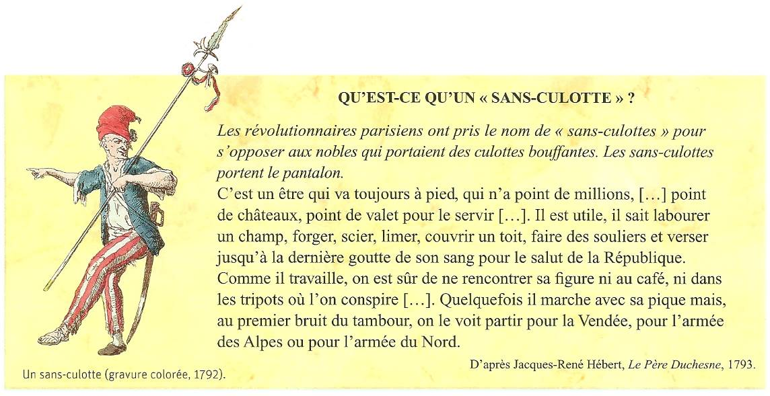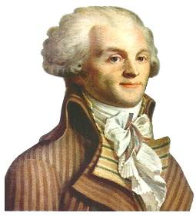

*Doc 2 : Robespierre.*

*Doc 1 : les sans-culottes.*

**Complète le tableau suivant avec les informations du texte.**

|  |  |
| --- | --- |
| Juin 1791 | Le roi… |
|  | La Constitution est adoptée : la Monarchie constitutionnelle voit le jour. |
|  | 300 000 volontaires repoussent les armées étrangères. |
|  | La République est proclamée. |
| Janvier 1793 |  |
|  | Les Montagnards prennent le pouvoir. |
| 1794 |  |